活体器官移植伦理审查材料准备(2016年1月更新)
进行活体器官移植手术前，需要办理相关手续进行伦理审查，简要流程如下：
向主管医师提交伦理材料（周一～周五）→身份验证（周四）→律师见证（周五）→院内伦理审查（下周二）→报送卫生局审批。
第一步，准备材料：
1.证件准备：供者、受者、供者父母、供者配偶、供者年满18岁的成年子女、双方委托人（可由上述人员中除供受者外的人员承担）的第二代身份证（临时身份证无效）、户口本原件，接受人为儿童没有身份证的提交出生证明（无出生证不能办理），供者已婚的提交结婚证原件（夫妻双方的，不齐的需补办）。
注：供者、受者、供者父母、供者配偶户口页婚姻栏内容需与现实婚姻状况相符。无法提供患儿户口的到有资质的医学鉴定中心进行亲子鉴定并上交鉴定报告。
2.关系证明：供受者、供者与其父母及成年子女不在同一户口本上的由供受者一方所在户籍或居住地的管理机构（乡镇政府、派出所、街道办事处、居委会、村委会等）开具其与供者的关系证明，请加盖公章并注明开具该证明的工作人员的姓名、办公电话或移动电话，以便核实信息。如：***地区居住人员***（姓名），男/女，民族，身份证号******，与***（姓名），男/女，民族，身份证号******，为****关系。
3.供者父母或配偶死亡的提交其死亡证或者其他证明材料，证明材料中应说明他们与供者的关系（乡镇政府、派出所、街道办事处、居委会、村委会等开具）。如：***，男，身份证号******，是捐献人***的父亲，于2002年因***去世，特此证明。
4. 供者、受者、双方委托人、供者父母、供者配偶及其年满18岁成年子女一寸彩照每人2张。
5.公证书（原件一份）：供受者及双方委托人以外的家庭成员不方便到医院现场签字的请提前在户籍地或居住地公证处进行公证并上交公证书，请注明同意供者捐献的器官。（公证书样本附后）
6.亲子鉴定报告:
①亲兄弟姐妹间捐献的供、受者户口不在一起的应体现供者和受者从其父母户口上的原始迁出信息，如果户口本上不体现迁出信息的需做亲子鉴定；
②表亲之间捐献的也需提供原始户籍迁出信息，户口本上不体现迁出信息的需做亲子鉴定(例如:姑姑-侄子,供者和受者的父亲为亲姐弟,供者父母的户口本应有供者和受者的父亲的迁出信息,如果没有,供者和受者的父亲以及供者父母做亲子鉴定)
③供受者及其父母一方或双方做亲子鉴定，这样鉴定结果最准确（请患者注意：如果供受双方上一代亲属已故，只有供受两人做亲子鉴定有可能无法证实关系导致无法提交伦理会，这一点我们已提前告知您，如果无效鉴定结果均由患者本人承担，与医院及司法鉴定机关无关,具体请您咨询天津医科大学亲子鉴定中心）。
天津医科大学亲子鉴定中心联系方式：
固定电话：022-83336850手机：13512244191（李老师）
地址：天津市和平区气象台路22号天津医科大学第三教学楼三楼法医教研室
7.材料齐全后原件全部复印五份（其中户口本户主页及相关人页均复印），供、受者双方全部化验检查复印一份，包括血、B超、CT等报告单复印件上交，建议原件给联系人看过后再复印上交。
8.伦理相关联系人：刘玥，办公时间：工作日8:00-12:00,14:00-17:30，法定节假日休息；办公电话：15522998817/022-23626542；QQ:120088971，邮箱：120088971@qq.com；办公地点：医务处(E区四楼431室）。
第二步，提交材料、身份验证：
①材料及复印件准备齐全后患者本人或代办人携带所有材料到医院并联系伦理会联系人，联系人整理材料后与医生一起对材料进行审查，审查合格后送派出所进行身份核实。
②提交材料后找主管医生要心理评估表（两页）并自行粘贴一寸照片和身份证正反面复印件，心理评估时间为周一上午、周四下午（评估表首页需由主管医生签字）。
第三步，律师见证：
供者本人及其具有完全民事行为能力的父母、配偶、年满18岁成年子女、受者及双方委托人需在我院律师见证下签署同意自愿无偿捐献器官的同意书，律师见证时需供、受者双方，供者父母、配偶、成年子女、委托人到场(有公证书的除外)。
如果证件验证合格，每周五上午9：00进行律师见证，律师见证完毕后您可以回家等待通知。
第四步，交纳伦理审查费用：律师见证当天在联系人处领取费用缴纳通知单，凭单据于周二~周五上午到我院财务处出纳部门（F区五楼）缴费，缴费后请将缴费回执交回。
第五步，医院召开伦理审查会。
第六步，将材料报送至天津市卫生局，审核周期大概14天左右。
第七步，主管医师通知您审批结果，准备手术。
公证书样本内容
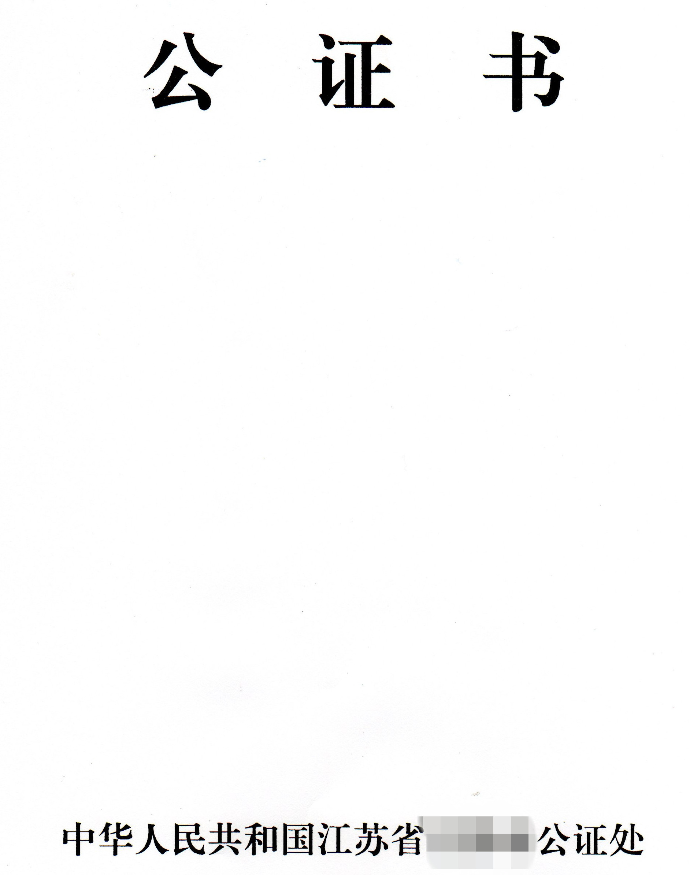
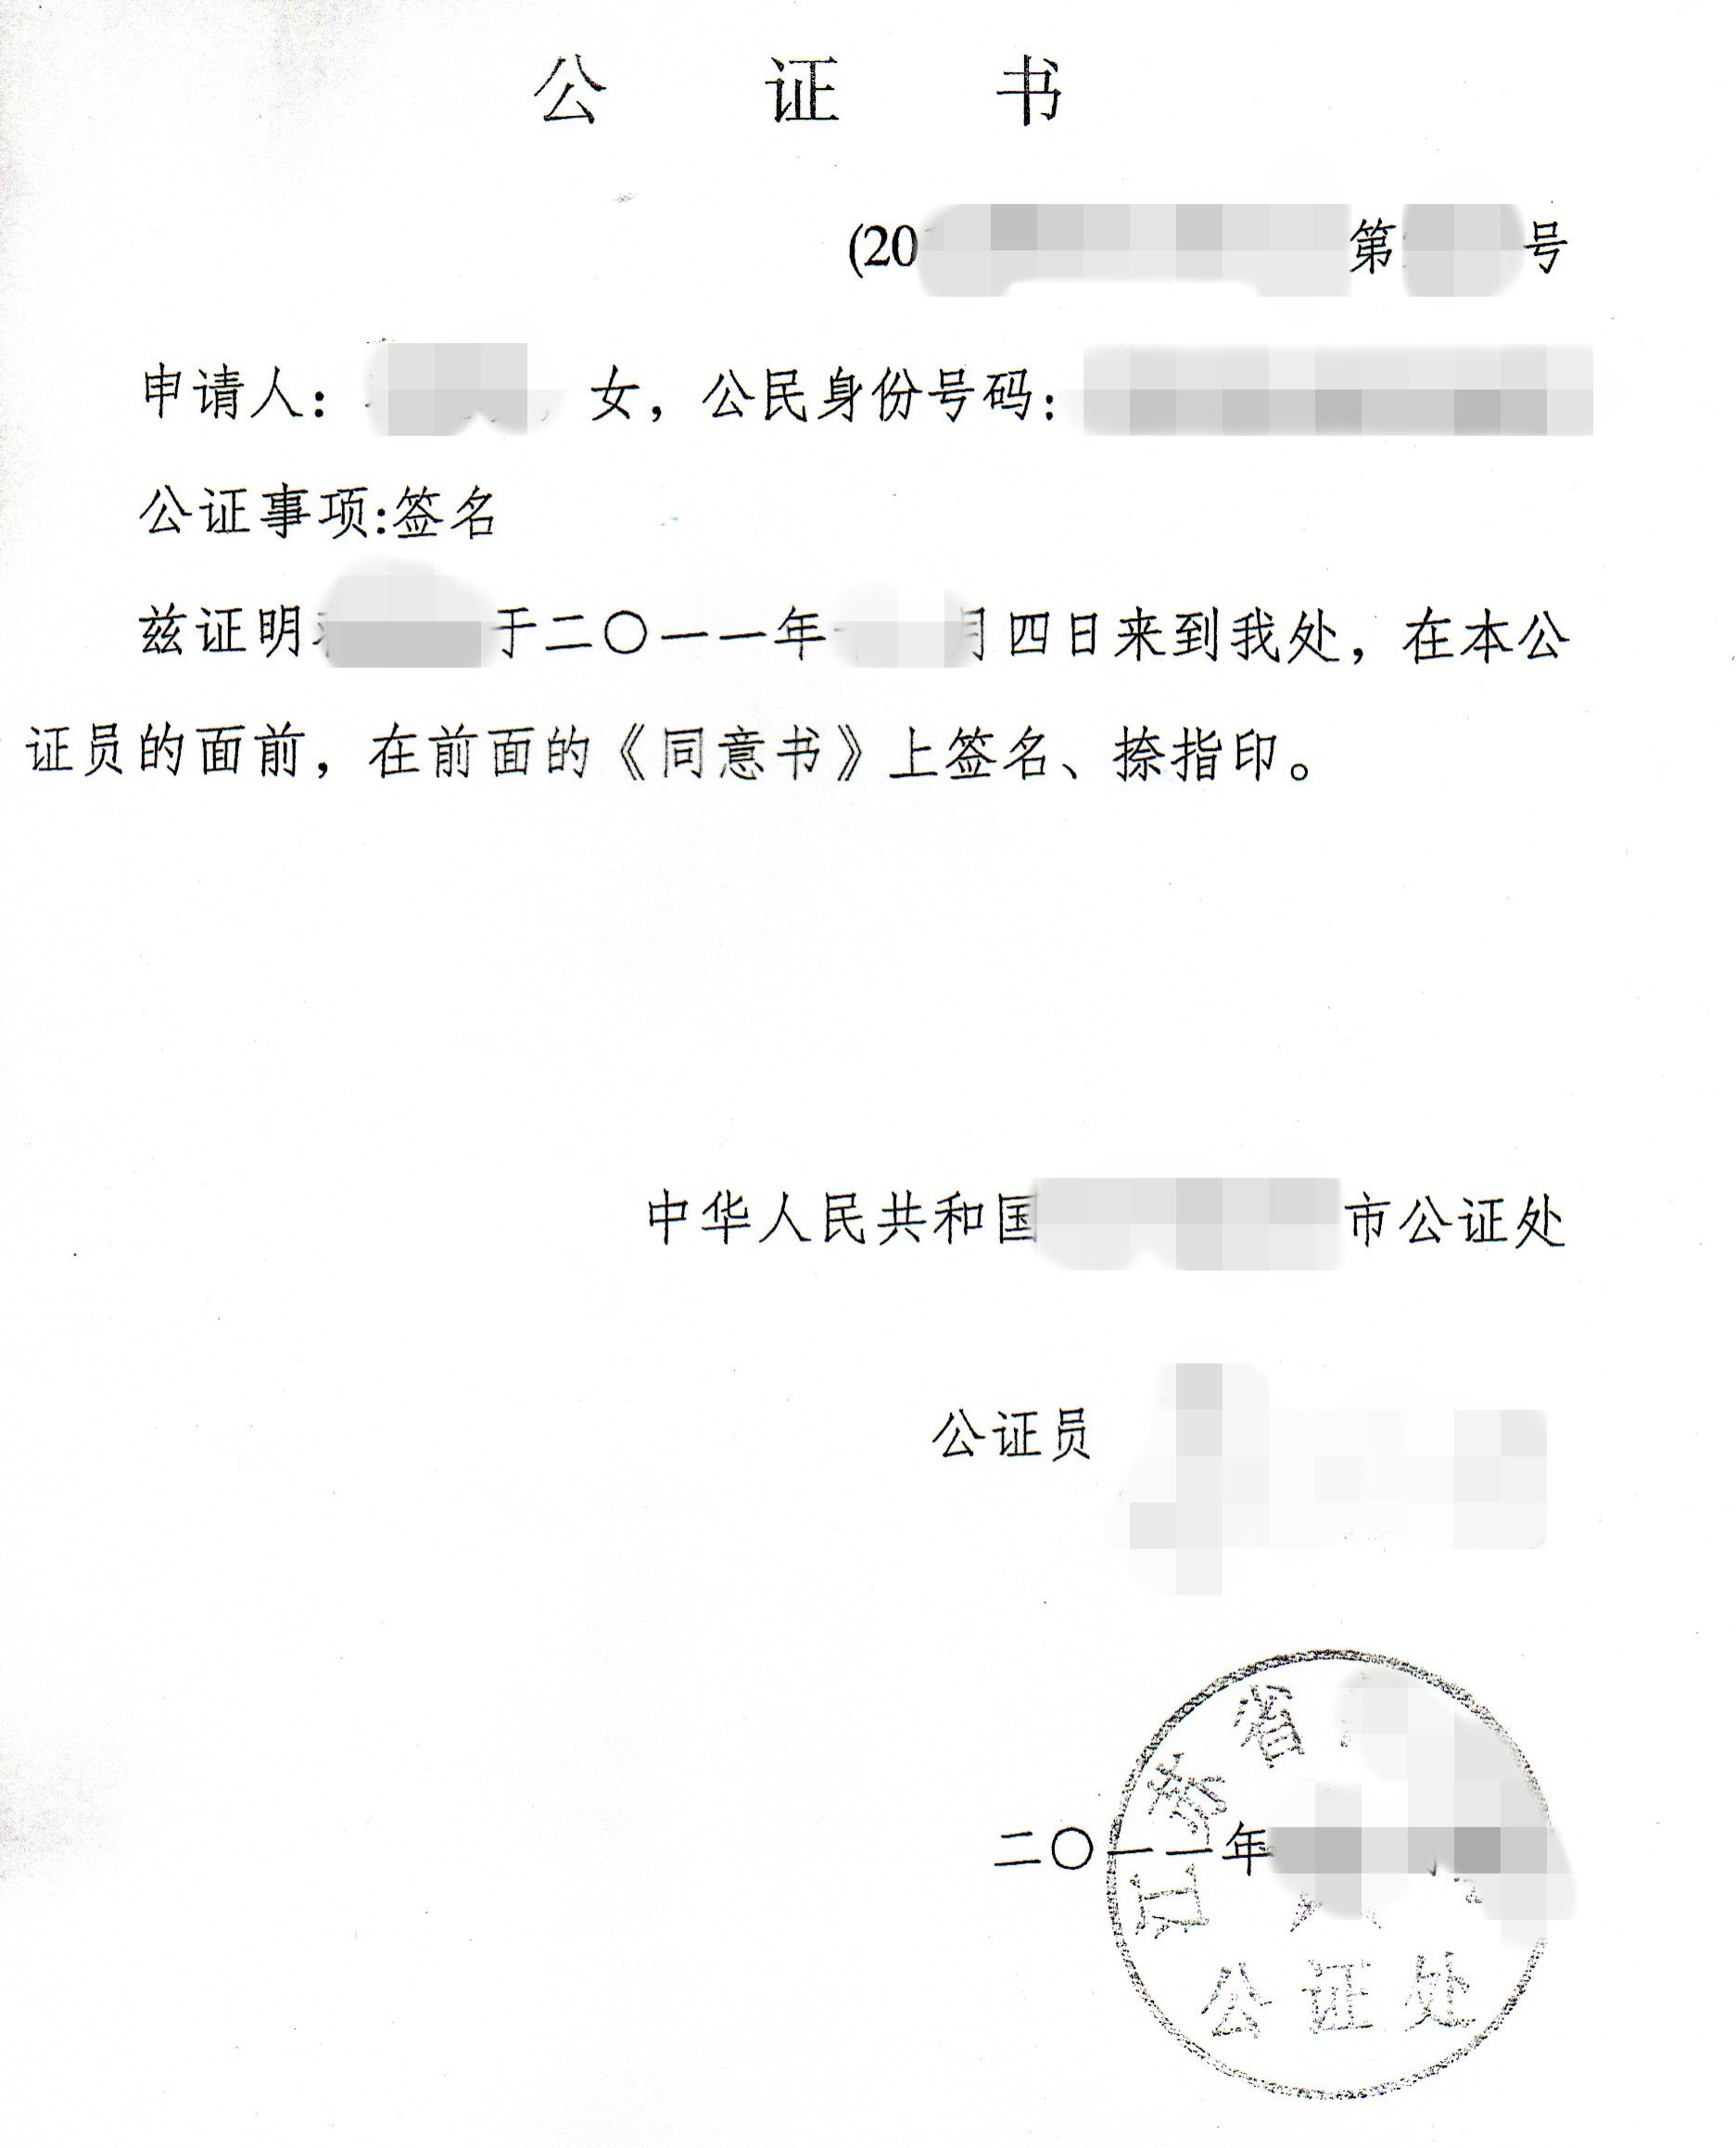
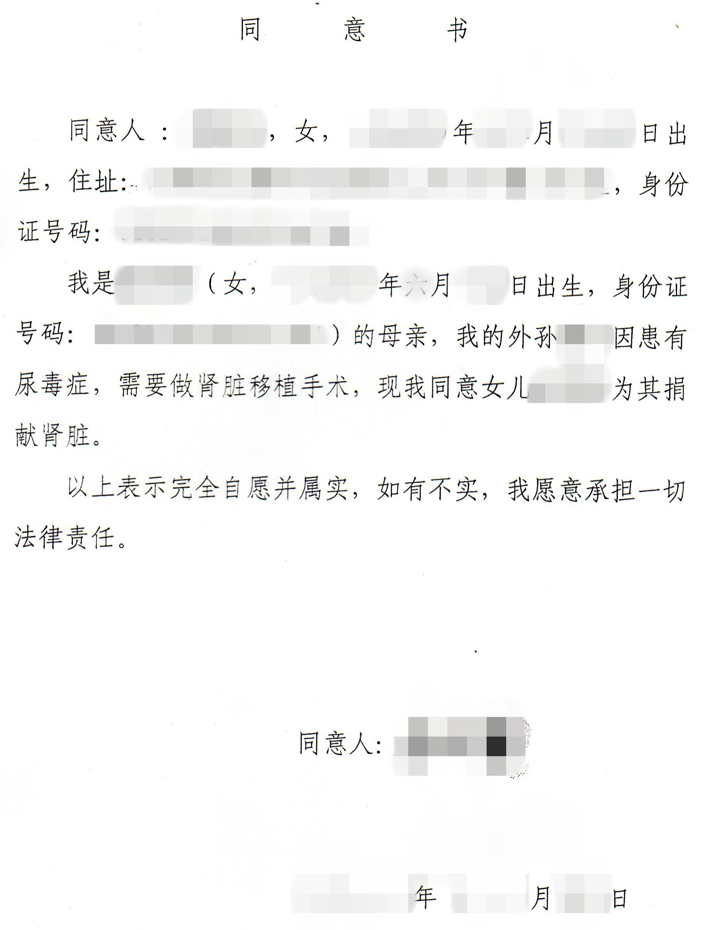

第一页：
同意书
同意人：张×，女，1940年1月1日出生，住址：天津市南开区×××，身份证号：120105×××。
我是捐献人王×（女，1969年1月1日出生，身份证号：120105×××）的母亲，我的外孙李×因患有尿毒症，需要做肾脏移植手术，我同意我的女儿王×为其捐献肾脏。
以上表示完全自愿并属实，如有不实，我愿意承担一切法律责任。
同意人：张×
2011年1月1日

第二页：
公证书
（公证书文号）
申请人：张×，女，公民身份证号：120105×××。
公证事项：签名。
兹证明张×于2011年1月1日来到我处，在本公证员的面前，在前面的《同意书》上签名、按指印。
中华人民共和国×××市公证处
公证员：×××
2011年1月1日
（公证处盖章）

